Выпуск 11
16 февраля 2014 года
Ровесник

Газета МКОУ «Толвуйская средняя общеобразовательная школа»
Сегодня в выпуске:
- Спортивный лонгмоб
- Путешествие по можжевеловой роще
- По следам Недели математики
- Выпуск-2014
И у нас Олимпиада!
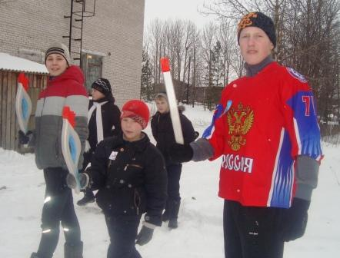
7 февраля в городе Сочи открылась Олимпиада, а у нас в школе состоялся спортивный праздник. В состязании участвовали три команды: «Бэмс», «Патриоты», «Молодёжка». Участники соревновались в разных видах спорта: бобслее, скелетоне, биатлоне, шорт-треке, хоккее, фигурном катании, а ещё была станция теоретическая. Соперники достойны друг друга: у каждой команды есть первые места в общем зачете. Победила команда «Бэмс», второе место завоевали «Патриоты», на третьем месте «Молодёжка». Ребятам особенно понравились бобслей, биатлон и теоретическая станция. Все команды получили сладкие призы, а капитанам команд вручили грамоты.
Илья, Вика, Даша
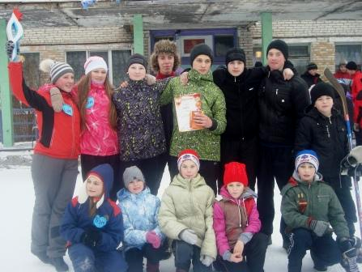
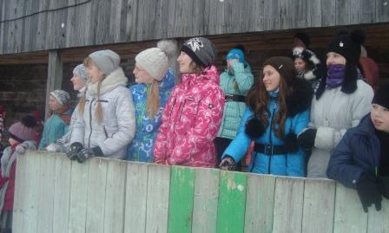

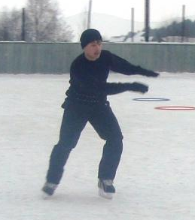

Мы - исследователи
Сделай свой ПЕРВЫЙ ШАГ!

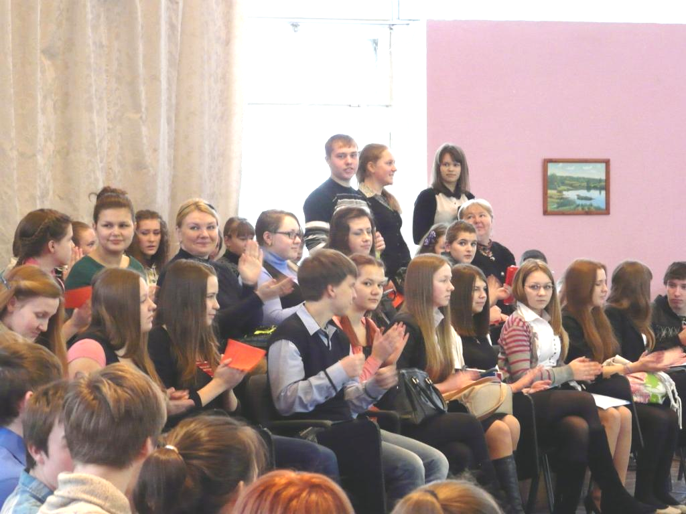
8 февраля 2014 года Ольга Фалеева (8 класс) и Константин Киселев (10 класс) приняли участие в работе районной научно-исследовательской конференции «МОЙ ПЕРВЫЙ ШАГ».
11 часов. Торжественное открытие. С приветственным словом к участникам обратилась ведущий работник районного отдела образования С.П.Мокрецова. Перед молодыми исследователями выступила танцевальная группа Дома творчества. Ведущие торжественной церемонии поздравили всех еще раз и пожелали успеха в работе.
11ч.30мин. Началась работа секций в школе №2. Ольга и Константин приняли участие в работе секции «Экология. Биология». Темы выступлений касались загрязнения водоемов, озеленения школьных участков, разведения кроликов, влияния питания на организм человека. Работы были представлены одним или двумя авторами (это было требованием).
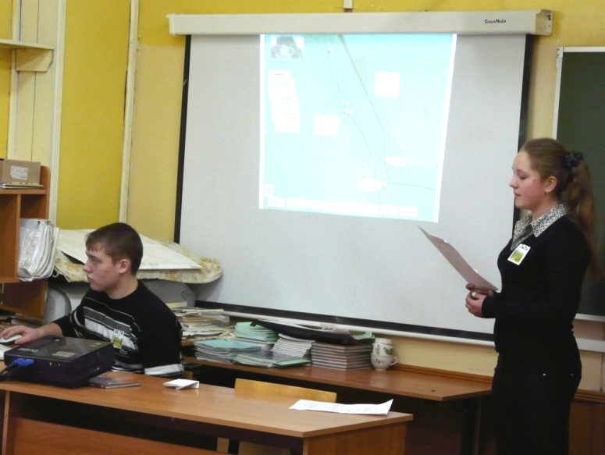
Тема нашего выступления - «Эколого-краеведческий путеводитель по можжевеловой роще». Ольга и Константин рассказали о работе группы учащихся 8-го и 10-класса, и на слайде были представлены все участники туристического проекта, вложившие тот или иной вклад в создание путеводителя. Пусть это не соответствовало требованиям, но, во всяком случае, было справедливо и честно - так мы подумали.
Ребята отлично справились со своими ролями. Ольга прекрасно владела текстом - практически все проговорила, не заглядывая в бумаги. Стихотворение иеромонаха Романа о можжевеловых стружках прозвучало так, что защемило сердце… Константин был серьезен и сосредоточен, кивком головы поддерживал Ольгу и вовремя уверенно перелистывал слайды презентации (хотя, как выяснилось, опыт работы с презентациями у него невелик… Как-то ему это было ни к чему… А вот пришлось…с корабля да на балJ). В конце выступления Костя включил песню на стихи Заболоцкого «Можжевеловый куст» и с пожеланиями здоровья подарил членам экспертной комиссии арома-мешочки.
13.30. После кофе-паузы в большом зале Дома творчества состоялось торжественное закрытие конференции. Руководители экспертных комиссий высоко оценили работы участников, но рекомендовали обращать внимание на оформление и соответствие требованиям.
Наши ребята награждены сертификатами и получили право на участие в региональной конференции «ШАГ В БУДУЩЕЕ»… с рекомендацией изменить количество участников… Только как же это?.. Будем думать, посоветуемся со всем участниками нашего зеленого проекта. Приглашайте нас на классные часы, заказывайте до лета виртуальные экскурсии по можжевеловой рощеJ
Один из руководителей проекта Т.П.Мукконен. Фото автора

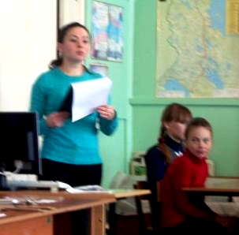
Предметная неделя
Математическая игра

Здравствуйте! 6 февраля 2014 года прошла конкурсная игра по математике. Было 2 команды, назывались они «Белый мишка» и «Снежный барс». В каждой команде участвовало по семь человек (из 5, 6 и 7 классов). Капитаны – Владислав Кочин и Владислава Виссарионова, ученики 7 класса.
На игре было много болельщиков, очень весело и шумно, участвовали все активно. Судей было двое: Сёмкина Людмила Алексеевна и Ефремов Сергей Николаевич. Ведущая - Алюшина Ольга Александровна.
Победила команда «Снежный барс», ее участники заработали медали. Каждому классу вручили для классного уголка дипломы. Участники игры получили по математике пятёрки и обрадовались. Конкурс удался!!!
Максим Матвеев, болельщик

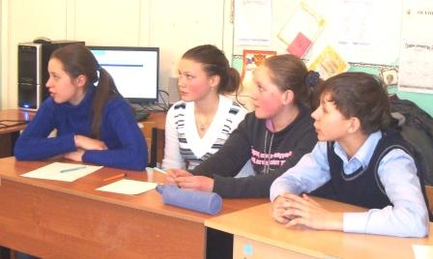
P.S. Игра по математике прошла и в 8-9 классах. С минимальным перевесом выиграли 8-классники. Конкурс провел С.Н.Ефремов. А какие газеты своими руками сделали школьники во время Недели математики! Есть идея конкурс газет (на разные темы) сделать традиционным… Вывод: предметные недели – это интересно!
Выпуск-2014
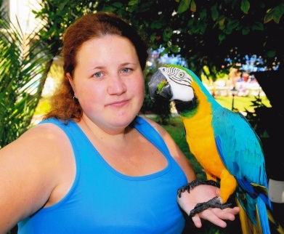

- О себе: ученица 11 класса, учусь в нашей школе с самого начала, в основном на «три» (оценки главным не считаю). Семья – мама, папа, брат Родион. Все, кроме меня, работают. Мы дружные, держимся друг за друга.
- Галина, какова твоя жизненная позиция?
- Я знаю рамки - что можно, что нельзя. Занимаю активную позицию, участвую во всём.
- Есть ли у тебя любимые занятия, увлечения?
- Люблю вести дискотеку и танцевать. Играю в баскетбол, летом купаюсь, зимой люблю кататься на коньках. Люблю путешествовать, бывать на природе в теплое время, когда можно купаться.
- Что делаешь по хозяйству?
- Приходится и папу, и брата на работу собирать, топить печку. Готовлю, в том числе супы: солянку, борщ, рассольник. Удается курица в духовке – это мое фирменное блюдо.
- Кем хочешь стать?
- Родители против, считают, что я вспыльчивая и дети будут бедные… Но я хочу быть воспитателем детского сада.
- Галя, расскажи о своем отношении к школе.
- Думаю, школа в моей жизни – это важно и ответственно. Школа – как семья: учит, дает советы, ставит на правильный путь.
- Расскажи о своем классе.

- После 9 класса, когда многие ребята ушли, мы стали сплоченнее, дружнее. Помогаем друг другу, стараемся не ссориться. Как и везде, конфликты бывают, потому что мы в основном вспыльчивые. У меня со всеми одноклассниками хорошие отношения и с каждым есть о чем поговорить.
- Как насчет домашних питомцев?
- У нас есть кот Кеша и пудель Лёлик. Лёлику уже больше 10 лет, сейчас он живет у бабушки, потому что дома появился кот - взяли из кочегарки, поэтому он любит спать в печке.
- Есть ли у тебя любимые уроки в школе?
- Да, это алгебра и информатика: я люблю считать, развивать ум, работать на компьютере.
- А есть у тебя любимое число?
- …? Наверное, 20. 20 июля мы поехали отдыхать (в Москву, потом с тётей и сестрой в Турцию), 20 августа прилетели из Турции.
- Расскажи немножко об этом путешествии.
- Мы жили в Алании, совсем рядом со Средиземным морем, но было очень жарко, плюс 48 градусов в тени. По вечерам становилось холодно. Мы ездили на экскурсию на пиратскую яхту, в клубы. Видела турецкие танцы. Обратила внимание, что отдыхает много родителей с детьми. Путешествие мне очень понравилось.
- Если бы у тебя была волшебная палочка, какие три желания ты бы загадала?
- Первое – выучиться, получить образование. Второе – чтобы у всех детей-сирот были семьи. И третье – чтобы близкие никогда не болели и жили вечно.
- Какие люди тебе нравятся?
- Люди, которые говорят правду, не предают, высказывают свое мнение (если мне честно скажут, в чем я не права, не обижаюсь), люди, умеющие поддержать в трудную минуту. А не нравятся те, которые зудят над ухом, то есть говорят много, но тебя не слушают и себя ставят выше всех.
- Если бы ты разбогатела…
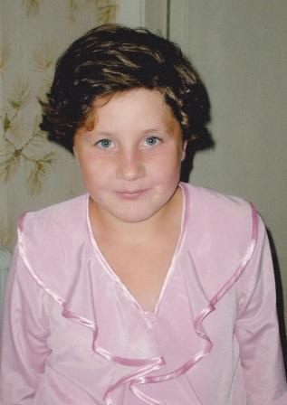
- Потратила бы деньги на нужное дело – на семью - или пожертвовала бы больным детям.
- Галя, во что ты любила играть в детстве?
- Во дворе играли в 12 палочек, в прятки. Любила мягкие игрушки.
- Много ли у тебя друзей?
- Близких друзей мало. Настоящий друг – это человек, который во всем поддерживает, дает советы, с ним можно поделиться.
- А напоследок твои пожелания…
- Желаю ученикам хорошо учиться, потому что надо окончить 11 классов, чтобы куда-нибудь поступить. Хочется, чтобы в школе прошел хороший ремонт, чтобы в классах не было холодно. Учителям желаю терпения. Поварам – вкусно кормить учеников.

Редакция желает Галине и всем ее одноклассникам
отлично подготовиться к экзаменам и продолжить образование
по выбранным специальностям!

Выпуск подготовили: Вика Жаба, Даша Бутенева, Илья Виссарионов, Максим Матвеев, Ирина Ряхлова. Руководитель редакции Л.А.Усольцева.
Приглашаем к сотрудничеству учеников и учителей: ваши заметки, фотографии кроссворды, занимательные загадки украсят страницы «Ровесника»!

